1.平台应用介绍

1.1.功能
- 系统功能概要

- 聊天机器人（ichabotMessager）是一个用来模拟人类对话或聊天的程序。

支持文字输入聊天。

支持Emoji文字表情。

系统软件开发工具平台

服务器应用: Spring4 (Java)

移动信息交互： RestKit

移动UI交互： jSQMessager

1.2.平台访问
用户可采用以下方式登录访问Jenkins控制平台： http://127.0.0.1:8080/
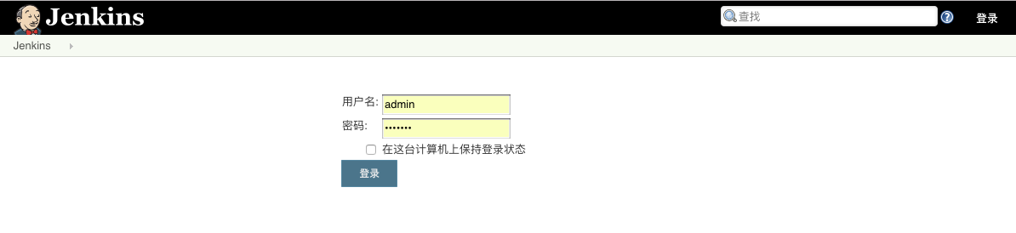

建议：使用IE9以上浏览器登录系统。
说明：如无法获知正确的用户名和密码，请与北京斯玛科特科技有限公司联系。

2.首页
用户可采用以下方式访问API：
用户通过在浏览器中输入访问地址：API: http://127.0.0.1:8080/covitas/swagger-ui.html

进入COVITAS网首页页面。页面显示如下。
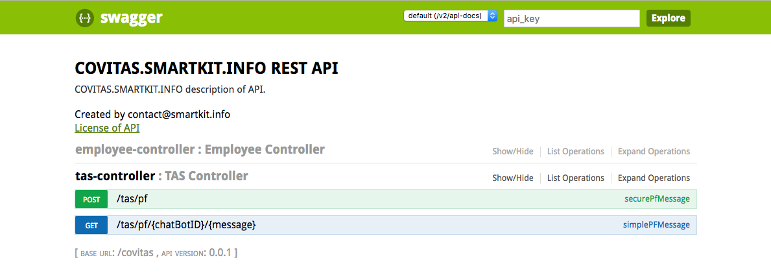

该主页面包括：示例，文字聊天（POST／GET）等API。

3 个性化聊天


4.文字聊天
聊天机器人的列表信息将做为以及App基本信息展示给公众。
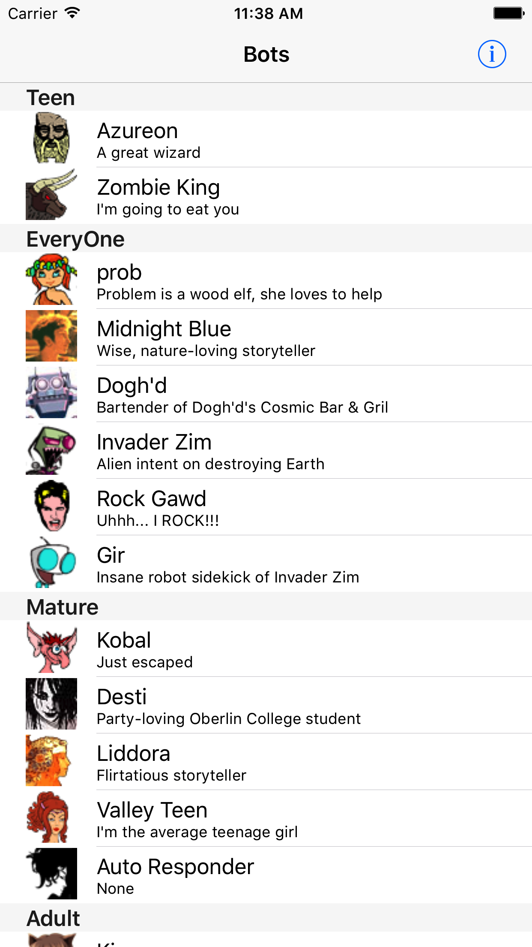
4.1 聊天界面

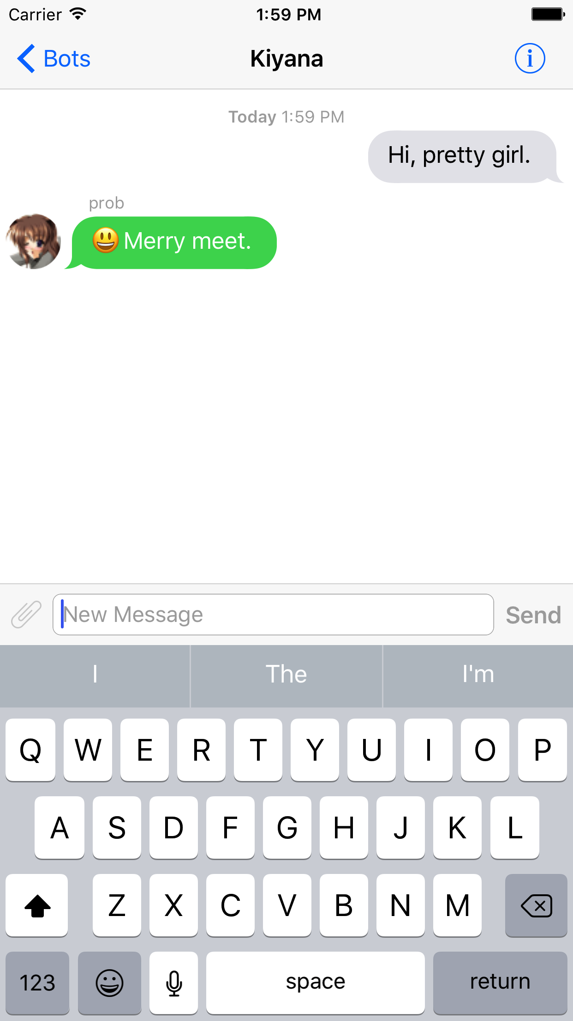

5.聊天机器人的属性
App聊天界面进入后，可通过点击信息按钮进入。用户可以使用本功能读取App信息中的开发者、版权及帮助内容。

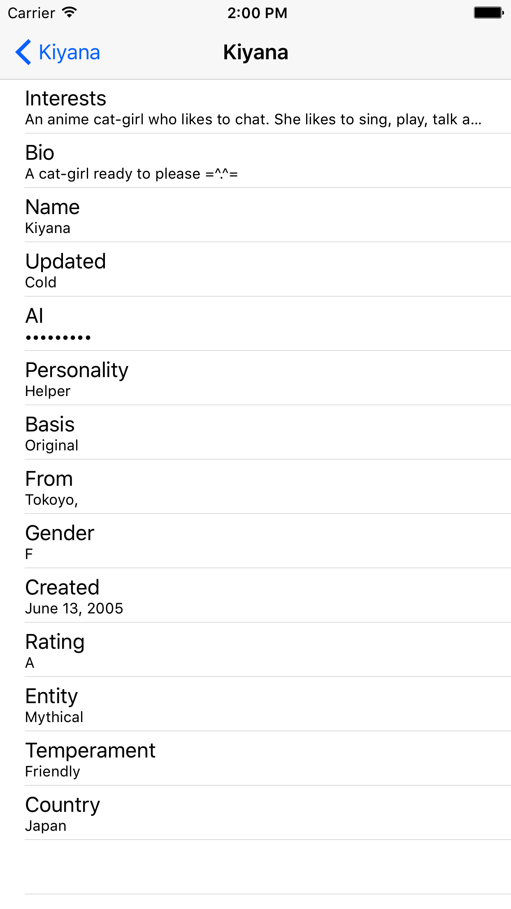

5.1.1.性别
点击性别栏目，性别信息将会被更新。

5.1.2.年龄
点击年龄栏目，性别信息将会被更新

5.1.3.个性
点击种族栏目，性别信息将会被更新。

5.信息中心
聊天界面推出后可通过点击：消息按钮，进行App信息界面。

